ПСИХОЛОГО-ПЕДАГОГИЧЕСКИЙ ФАКУЛЬТЕТ

Федеральное государственное бюджетное образовательное
учреждение высшего образования
«Камчатский государственный университет имени Витуса Беринга»

Психолого-педагогический факультет

И Н Ф О Р М А Ц И О Н Н О Е П И С Ь М О

о проведении региональной олимпиады школьников по психологии
в 2022-2023 учебном году

Уважаемые участники, родители, педагоги,
руководители образовательных учреждений!

ФГБОУ ВО «КамГУ им. Витуса Беринга» приглашает школьников 10-11 классов для участия в региональной олимпиаде по психологии 2022-2023 учебного года.
Олимпиада по психологии ориентирована на формирование и развитие представлений школьников об основных направлениях профессиональной деятельности психолога, на создание условий для раскрытия их потенциалов. Содержание Олимпиады предусматривает задания, позволяющие продемонстрировать уровень овладения знаниями в области психологии, применить их для решения психологических задач, что в целом способствует профессиональному самоопределению обучающихся.
Целью проведения олимпиады по психологии является включение школьников в процесс допрофессиональной подготовки в условиях современного образовательного процесса; выявление наиболее активных и эрудированных обучающихся; создание контекста общения, позволяющего старшеклассникам приобщиться к научно-профессиональному диалогу и приобрести новый жизненный опыт, важный для их настоящего и будущего развития.
Профильные направления подготовки: 37.03.01 «Психология».
Содержание Олимпиады предусматривает задания, позволяющие продемонстрировать уровень овладения психологическими знаниями и использование их при решении жизненных задач.
Олимпиада будет проходить в соответствии с программой (Приложение А). Продолжительность выполнения заданий школьником – 2 часа.

Регистрация участников олимпиады https://chat.whatsapp.com/J77mgi7PaG3896ve1SoCYe

В случае, если участник не успел пройти предварительную регистрацию через Google форму, возможна регистрация непосредственно на месте проведения олимпиады.
Последний день электронной регистрации – 23 марта 2023 года.

Порядок проведения олимпиады.

Олимпиада проводится 25 марта 2023 года на базе психолого-педагогического факультета ФГБОУ ВО «КамГУ им. Витуса Беринга» (г. Петропавловск-Камчатский, ул. Пограничная, 4а - 3 корпус Университета). Начало 10.00

Для участия в этапе олимпиады необходимо иметь при себе паспорт, ручку с пастой синего или черного цвета. Можно взять с собой питьевую воду. Запрещается брать с собой:
- справочные материалы;
- свою бумагу (бумагу для черновиков выдадут организаторы);
- карманные компьютеры;
- мобильные телефоны;
- коммуникаторы;
- плееры;
- калькуляторы;
- другие технические средства.

Итоги олимпиады будут размещены на официальном сайте университета www.kamgu.ru. О дате и времени награждения победителей и призеров будет объявлено дополнительно.
Все участники олимпиады получат сертификат в электронном виде. Победители олимпиады награждаются дипломами I степени, призеры – дипломами II и III степени.
Результаты, полученные победителями, призерами и участниками олимпиады, являющимися обучающимися 11-х классов общеобразовательных учреждений Камчатского края, будут учтены при приеме на обучение по программам бакалавриата ФГБОУ ВО «КамГУ им. Витуса Беринга» в 2023 году:
- победители олимпиады получат 5 дополнительных баллов;
- призеры олимпиады получат 3 дополнительных балла;
- участники олимпиады получат 1 дополнительный балл.
Баллы начисляются дополнительно и суммируются с баллами ЕГЭ.
Учителям, подготовившим победителей и призеров, вручаются благодарственные письма.

Дополнительную информацию можно получить на кафедре теоретической и практической психологии ФГБОУ ВО «КамГУ им. Витуса Беринга» по тел. (4152) 42-60-93, Кулик Анастасия Андреевна.

ПРИЛОЖЕНИЕ А

ПРИМЕРНАЯ ПРОГРАММА ОЛИМПИАДЫ

25.03.2023 г.

09.30–10.00 – регистрация участников;
10.00–12.00 – выполнение работ;
С 12.00 проверка работ членами жюри.

ИНФОРМАЦИЯ О ДАТЕ И ВРЕМЕНИ НАГРАЖДЕНИЯ ПОБЕДИТЕЛЕЙ И ПРИЗЕРОВ ОЛИМПИАДЫ БУДЕТ РАЗМЕЩЕНА ДОПОЛНИТЕЛЬНО НА САЙТЕ УНИВЕРСИТЕТА И РАЗМЕЩЕНА В ГРУППЕ WATS`AP

ПРИЛОЖЕНИЕ 2

ПРИМЕРНЫЕ ЗАДАНИЯ ОЛИМПИАДЫ (ДЕМО-ВЕРСИЯ – ЗАДАНИЯ 2022 ГОДА)
Задание 1: (10 баллов)
Ученый Абрахам Маслоу перечислил основные потребности человека в определенной иерархии. Была создана «Пирамида Маслоу», в самом общем виде она выглядит следующим образом.
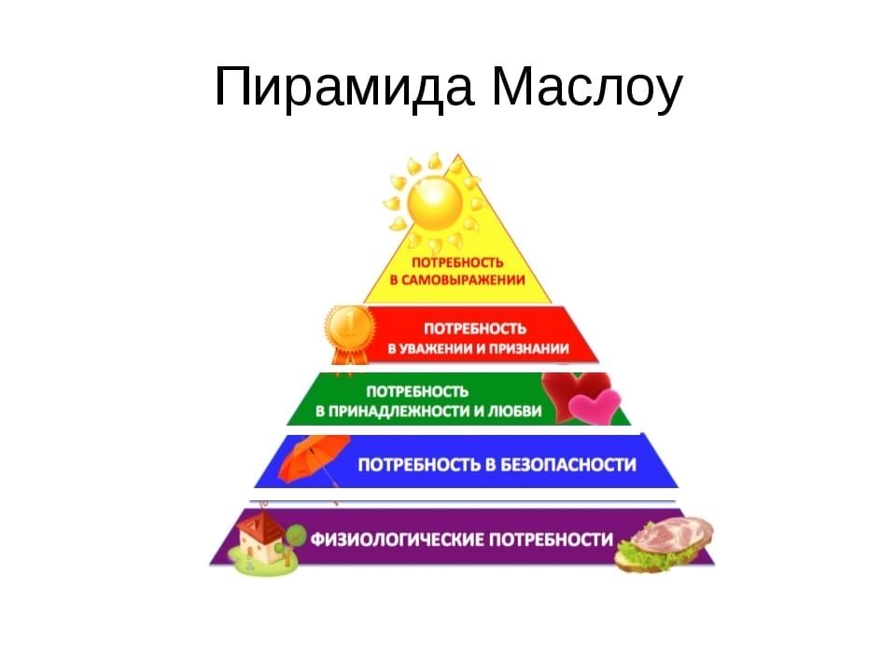
Фундаментом иерархии являются физиологические потребности: голод, жажда, потребность во сне и другие; следующая ступень иерархии - потребность безопасности, защищенности; третья ступень – потребность в хорошем отношении, быть любимым, принадлежать к группе; последняя ступень – потребность в уважении, одобрении и высшая – потребность в самореализации. Потребности удовлетворяются в том порядке, в котором они представлены в пирамиде – от низших к высшим. Потребности более высшего порядка не могут проявиться, пока не удовлетворены низшие. Удовлетворение всех потребностей приводит человека на вершину пирамиды – к полной самореализации.
Согласны ли вы с американским ученым? В чем, на ваш взгляд, главный недостаток теории Маслоу?
_____________________________________________________________________________________________________________________________________________________________________________________________________________________________________________________________________________________________________________________________________________________________________________________________________________________________________________________________________________________________________________________________________________________________________________________________________________________________________________________________________________________________________________________________________________________________________________________________________________________________________________________________________________________________________________________________________________________________________________________________________________________________________

Задание 2 : (10 баллов)

Ряд исследований показывает, что представители западной культуры представляют/изображают время собственной жизни как стрелу, а представители восточных культур – как кольцо, цикл.
Предположите, чем могут объясняться такие различия?
__________________________________________________________________________________
__________________________________________________________________________________
__________________________________________________________________________________
__________________________________________________________________________________
__________________________________________________________________________________
__________________________________________________________________________________
__________________________________________________________________________________
__________________________________________________________________________________
__________________________________________________________________________________
__________________________________________________________________________________
__________________________________________________________________________________
__________________________________________________________________________________
__________________________________________________________________________________
__________________________________________________________________________________
__________________________________________________________________________________
__________________________________________________________________________________
__________________________________________________________________________________
__________________________________________________________________________________
__________________________________________________________________________________
__________________________________________________________________________________

Задание 3 : (15 баллов)
Рассмотрите картинку. Подумайте, какую особенность личности она иллюстрирует? Поясните ваш ответ.

__________________________________________________________________________________
__________________________________________________________________________________
__________________________________________________________________________________
__________________________________________________________________________________
__________________________________________________________________________________
__________________________________________________________________________________
__________________________________________________________________________________
__________________________________________________________________________________
__________________________________________________________________________________
__________________________________________________________________________________

Задание 4 : (15 баллов)
Прочитайте утверждение.
Необходимость идти в ногу со временем, быть востребованным в своей области, разбираться в новых технологиях и методах работы являются аксиомами для современного успешного профессионала. Профессиональная жизнь постоянно выдвигает новые требования, и в условиях быстрых изменений даже очень хорошего образования может быть недостаточно. Постепенно «образование на всю жизнь» заменяется непрерывным получением и обновлением знаний «через всю жизнь».
Какие причины, на Ваш взгляд, побуждают человека учиться «через всю жизнь»? Укажите не менее трех причин, приведите аргументы.
__________________________________________________________________________________
__________________________________________________________________________________
__________________________________________________________________________________
__________________________________________________________________________________
__________________________________________________________________________________
__________________________________________________________________________________
Задание 5: (10 баллов)
Катя является чемпионом школы по биатлону. На очередных школьных соревнованиях Катя заметила, что бежит гораздо быстрее, когда пробегает трибуну с одноклассниками, чем когда бежит участок без зрителей.
Как можно объяснить это обстоятельство?
__________________________________________________________________________________
__________________________________________________________________________________
__________________________________________________________________________________
__________________________________________________________________________________
__________________________________________________________________________________
__________________________________________________________________________________

Задание 6: (по 2 балла за каждый верный ответ, всего 10 баллов)
Для представителей двух торговых компаний организованы переговоры.
Какие действия и установки, на ваш взгляд, будут повышать эффективность переговоров (поставьте плюс), а какие понижать их эффективность? (поставьте минус).
Поставьте плюс или минус | Действия и установки участников переговоров
 | демонстрировать понимание точки зрения партнера
 | частично скрывать свои интересы
 | выяснять, как партнер по переговорам воспринимает обсуждаемую ситуацию
 | упоминать уязвимые места противника
 | объявлять победителя и побежденного
Обоснуйте свои ответы:
__________________________________________________________________________________
__________________________________________________________________________________
__________________________________________________________________________________
__________________________________________________________________________________
__________________________________________________________________________________
__________________________________________________________________________________
__________________________________________________________________________________
__________________________________________________________________________________
__________________________________________________________________________________
__________________________________________________________________________________
__________________________________________________________________________________
__________________________________________________________________________________
__________________________________________________________________________________
__________________________________________________________________________________
Задание 7: (10 баллов)
В рамках исследования Леона Фестингера был проведен эксперимент, в котором участников попросили выполнить ряд скучных заданий, например, вращение колышков на доске в течение часа и т.д.
Первоначальное отношение участников к таким задачам было крайне негативным. Но в конце отведенного времени им платили либо 1, либо 20 долларов за то, чтобы они сказали следующему участнику, ожидающему в вестибюле, что задания очень интересные.
Почти все люди брали деньги и убеждали следующего участника, что эксперимент будет забавным.
После окончания эксперимента всех участников попросили оценить, насколько увлекательным и приятным для них самих был эксперимент.
Как вы думаете, кому эксперимент понравился больше: тем, кому заплатили 1 доллар, или тем, кому заплатили 20 долларов?
Обоснуйте своё предположение.
__________________________________________________________________________________
__________________________________________________________________________________
__________________________________________________________________________________
__________________________________________________________________________________
__________________________________________________________________________________
__________________________________________________________________________________
__________________________________________________________________________________
__________________________________________________________________________________
__________________________________________________________________________________
__________________________________________________________________________________
__________________________________________________________________________________
__________________________________________________________________________________
__________________________________________________________________________________
__________________________________________________________________________________
__________________________________________________________________________________
Задание 8: (10 баллов)
Прочитайте цитату. Вместо прочерка в цитату вставьте название соответствующего возрастного периода (младший школьный, подростковый или юношеский возраст).
Несмотря на большие успехи, достигнутые в процессе воспитания воли, воля у
« _____________» развита слабо. Волевые действия, хотя и становятся более продуманными, ещё не утратили импульсивности у «_________________________». Непосредственные желания и чувства остаются всё ещё более сильными мотивами поведения. « __________________» уже осознают необходимость действовать по долгу, но фактически часто следуют своему желанию (В. И. Селиванов).
Аргументируйте свой ответ.
__________________________________________________________________________________
__________________________________________________________________________________
__________________________________________________________________________________
__________________________________________________________________________________
__________________________________________________________________________________
__________________________________________________________________________________

Задание 9: (10 баллов)
В одном эксперименте молодых мужчин и женщин просили охарактеризовать внутренний мир людей, изображенных на фотографиях. Фотографии были разделены экспертами на более и менее привлекательные. Оказалось, что людей с красивыми лицами чаще оценивали как уверенных в себе, счастливых, искренних, утонченных и духовно развитых. Кроме того, красивых мужчин и женщин оценивали как более заботливых и внимательных к другим. Чем вы можете объяснить такой результат эксперимента?
__________________________________________________________________________________
__________________________________________________________________________________
__________________________________________________________________________________
__________________________________________________________________________________
__________________________________________________________________________________
__________________________________________________________________________________
__________________________________________________________________________________
__________________________________________________________________________________
__________________________________________________________________________________
__________________________________________________________________________________
__________________________________________________________________________________
__________________________________________________________________________________
Задание 10: (15 баллов)
На схеме, предложенной ниже, вы видите стратегии поведения человека в конфликтной ситуации, которые Томас и Килмен описали посредством сочетания двух факторов: направленность человека на свои интересы и направленность человека на интересы соперника.

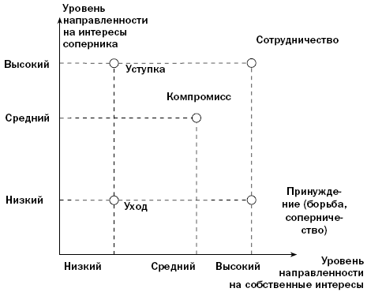
Прочитайте ситуацию, определите, какой стратегии придерживается Иван. Укажите стратегию или стратегии, самые эффективные, на ваш взгляд. Что конкретно могли бы сделать Иван и Сергей в рамках реализации эффективных стратегий поведения в конфликте? Аргументируйте вашу позицию.
Ситуация
Иван спешил с работы домой к ужину, уже поднимаясь в квартиру, он вспомнил, что пообещал жене обязательно купить к столу хлеб из цельнозерновой муки. Он поспешил в единственный магазин, расположенный поблизости. На стеллаже лежала только одна булка такого хлеба, Иван протянул к ней руку, но буквально у него из-под носа хлеб выхватил Сергей. Иван попытался возразить: "Извините, я уже собирался взять именно этот хлеб, он мне очень нужен". Сергей сверкнул на него глазами: "Всем нужен",- взял хлеб и пошел к кассе. Иван подумал: "Не хватало еще скандала",- и обреченно пошел к дальнему торговому центру, понимая, что выйдет размолвка с женой из-за опоздания к ужину.
__________________________________________________________________________________
__________________________________________________________________________________
__________________________________________________________________________________
__________________________________________________________________________________
__________________________________________________________________________________
__________________________________________________________________________________
__________________________________________________________________________________
__________________________________________________________________________________
__________________________________________________________________________________
__________________________________________________________________________________
__________________________________________________________________________________
__________________________________________________________________________________
__________________________________________________________________________________
__________________________________________________________________________________
__________________________________________________________________________________
__________________________________________________________________________________
__________________________________________________________________________________
__________________________________________________________________________________
__________________________________________________________________________________
__________________________________________________________________________________
__________________________________________________________________________________
__________________________________________________________________________________
__________________________________________________________________________________
__________________________________________________________________________________
Задание 11: (10 баллов)
Прочитайте ситуацию.
Тренер А. Гомельский рассказывал о следующем приёме тренировки баскетболистов. Игрокам даётся задание пробежать 1500 метров по стадиону, передавая мяч в парах. Заканчивая дистанцию, игроки настраиваются на обычный интервал - отдых, но в это время звучит команда тренера: «Ещё один круг! (400метров)» (По Д. Я. Богдановой).
Определите, какой психический процесс совершенствуется в этой ситуации. Какие конкретно качества воспитываются таким способом.
__________________________________________________________________________________
__________________________________________________________________________________
__________________________________________________________________________________
__________________________________________________________________________________
__________________________________________________________________________________
__________________________________________________________________________________
__________________________________________________________________________________
__________________________________________________________________________________
__________________________________________________________________________________
__________________________________________________________________________________
__________________________________________________________________________________

Задание 12: (10 баллов)
Ответьте, пожалуйста, на вопрос, по каким критериям можно определить, успешен человек или нет?
__________________________________________________________________________________
__________________________________________________________________________________
__________________________________________________________________________________
__________________________________________________________________________________
__________________________________________________________________________________
__________________________________________________________________________________
__________________________________________________________________________________
__________________________________________________________________________________
__________________________________________________________________________________
__________________________________________________________________________________
__________________________________________________________________________________
__________________________________________________________________________________
Задание 13: (15 баллов)
Прочитайте цитату. На основании прочитанного определите статус ученика и выполняемую социальную роль в группе.
«Я снова занял в классе своё старое и насиженное место общепризнанного шута. Ребятам, конечно, весело, но мне это душу рвёт. Раньше все знали, что я, кроме шутовства, хоть газету могу выпустить, а теперь после истории с «вредной группировкой» и вообще после публичной ссоры со всеми я совсем превратился в шута… Класс я люблю, люблю безнадежно. Класс живёт, Ольга (девушка, которую Петя тайно любит - Я. К.) живёт, а я стою в стороне, хотя меня иногда «пускают», чтобы, послушав несколько моих грошовых острот, посмеяться и снова оставить меня одного. Мои отношения с Котом (прозвище товарища. - Я. К.) пропитаны слизью соперничества и поэтому очень скользки, несмотря на близость. В классе живёт моя оболочка, а истинный Петька, ещё не совсем испорченный, витает в облаках мальчишеских иллюзий.
…Моё больное место - школа. «Баранки» сменяют «носы». Грусть рвёт мне душу… Товарищи, с которыми я в ссоре, висят на моей совести как балласт… Но на переменах… раздаются мои остроты… И всё это хлипко, ибо я в классе поганка- мухомор.
…Меня сейчас обуревает дикое желание всеми силами и средствами завоевать обратно своё положение по отношению к своим товарищам, и я добьюсь этого. Возможно, это глупо и по-детски, даже наверняка так, но повторяю, что не остановлюсь ни перед какими средствами, чтобы добиться этого» (отрывки из дневника Пети С.) (По Я. Л. Коломинскому).
__________________________________________________________________________________
__________________________________________________________________________________
__________________________________________________________________________________
__________________________________________________________________________________
__________________________________________________________________________________
__________________________________________________________________________________
__________________________________________________________________________________
__________________________________________________________________________________
__________________________________________________________________________________
Как помочь подростку, попавшему в такую ситуацию?
__________________________________________________________________________________
__________________________________________________________________________________
__________________________________________________________________________________
__________________________________________________________________________________
__________________________________________________________________________________
__________________________________________________________________________________
__________________________________________________________________________________
__________________________________________________________________________________
__________________________________________________________________________________
__________________________________________________________________________________
__________________________________________________________________________________
__________________________________________________________________________________
__________________________________________________________________________________
__________________________________________________________________________________
__________________________________________________________________________________
__________________________________________________________________________________
__________________________________________________________________________________
__________________________________________________________________________________
__________________________________________________________________________________
__________________________________________________________________________________
__________________________________________________________________________________
__________________________________________________________________________________

